Номер в геральдическом реестре  Ульяновской области | Дата внесения  в геральдический реестр  Ульяновской области | Название официального символа | Регистрационный номер  в Государственном геральдическом  регистре Российской Федерации  и дата внесения | Цветное графическое  изображение (рисунок)  официального символа  (в действующей редакции) | Геральдическое описание  официального символа (текст)  с указанием автора/авторов  (в действующей редакции) | Решение об утверждении  (об изменении)  официального символа | Место хранения  официального символа
1 | 2 | 3 | 4 | 5 | 6 | 7 | 8
171 | 18.08.2016 | Герб муници-пального образования «Карсунский район» | № 8516 от 24.06.2013 | 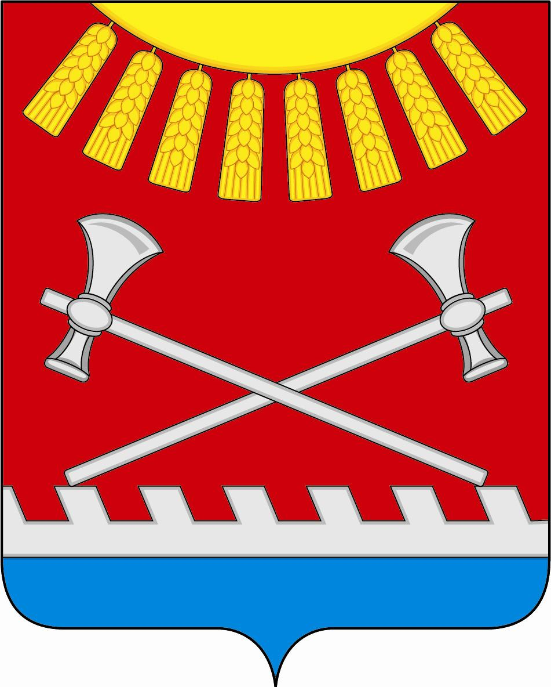 | В червлёном поле под выходящем во главе золотым безантом с отходящим от него наподобие лучей восемью головками колосьев того же металла, на пересечённой серебряной и лазоревой пнистой оконечности – два серебряных чекана, поставленных накрест.  Галина Туник (г. Москва), Константин Мочёнов, исполнительный директор правления общероссийской общественной организации «Союз геральдистов России» (г. Химки), Анна Гарсиа, дизайнер общества  с ограниченной ответственностью «Регион-Сервис»  (г. Москва). | Решение  Совета депутатов муниципального образования  «Карсунский район» от 16.11.2006 № 97  (с изменениями, внесёнными решением Совета депутатов муниципального образования  «Карсунский район» от 11.06.2013 № 41,  от 30.01.2015  № 8) | Администрация муниципального образования  «Карсунский район»

